自然资源与自然灾害专题训练（一）
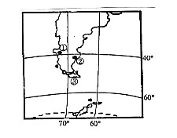
读图，回答1－2小题：
1、③所在的岛屿多火山和地震的主要原因是（ ）
A、此处常年受海浪的猛烈冲击
B、此处位于太平洋板块与美洲板块交界线附近
C、此处位于南极洲板块与美洲板块交界线附近
D、此处位于板块的生长边界附近
2、①②均在40°附近，但自然带却有明显的差异，
它们所反映出的自然带的分布规律是（ ）
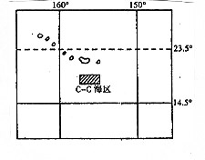
A、由赤道到两极的地域分异 B、从沿海向内陆的地域分异
C、山地的垂直地域分异 D、自然带的非地带性分异
右图中C－C海区，是我国经批准获得的一块7.5万
平方千米的国际海底矿区，据此回答3－4小题：
3、航行在C－C海区的探测船，受下列哪股洋流影响最大（ ）
A、北太平洋暖流 B、日本暖流
C、北赤道暖流 D、赤道逆流
4、在C－C海区中，主要可开采（ ）
A、锰结核 B、煤炭 C、石油 D、天然气
一些自然灾害相互关联，往往有群发性的特点。在西太平洋副热带高压
位置偏南势力较弱的年份，可能出现多种自然灾害。据此回答5－6小题：
5、我国西北地区此时可能出现的自然灾害是（ ）
A、干旱 B、洪涝 C、寒潮 D、台风
6、与我国北方出现的上述自然灾害相关联，可能引发的自然灾害是（ ）
①森林火灾②水土流失③泥石流④蝗灾⑤滑坡
A、①②③ B、④⑤⑥ C、①④⑥ D、②③⑤
读我国四个农业区的气候资料图，回答7－9小题:
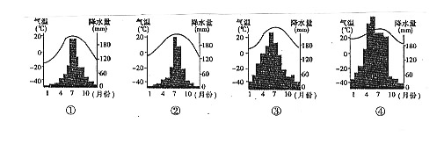
7、①区的主要农业地域类型是（ ）
A、种植园农业 B、水稻种植业
C、大牧场放牧业 D、商品谷物农业
8、限制③区农业发展的主要生态问题是（ ）
A、黑土流失与湿地退化 B、干旱缺水与低洼易涝
C、水土流失与土壤酸化 D、草场退化与土地沙化
9、实施图中所示耕作制度的农业区是（ ）

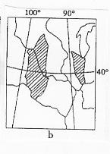
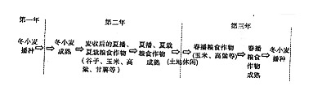
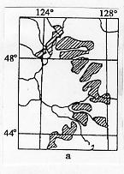
A、① B、② C、③ D、④
读下图，完成10－12小题：
10、图示阴影地区的土壤是（ ）
①黑土②黑钙土③褐土④灰化土
A、①② B、②③ C、③④ D、①③
11、图示阴影地区都种植的农作物是（ ）
①小麦②玉米③甜菜④亚麻
A、①③ B、②③ C、③④ D、①②
12、图示阴影地区相似的自然条件是（ ）
①自然带类型②植被类型③气候类型④农业地域类型
A、③④ B、②③ C、①② D、①③
二、综合题：
13、2005年10月8日巴基斯坦当地时间上午8时50分左右，强烈地震袭击南亚次大陆，震中位于巴控克什米尔地区，距离巴基斯坦首都伊斯兰堡95km，距印控克什米尔地区首府斯利那加125km，震源位于地下10km处。巴基斯坦数个村镇被夷为平地，印度和阿富汗也有强烈震感传出。巴基斯坦重灾区官员预测强震至少造成三万八千多人伤亡，据此回答下列问题。
（1）我国地震部门监测到这一地震发生时的北京时间是 左右。
（2）请你运用所学的知识分析南亚大地震发生的原因。

（3）本次地震为什么造成如此巨大的伤亡？

14、太阳能发电是全球各国非常重视的研究项目。为了充分利用太阳能资源，科学家设想，把全球太阳能电站联成网络（如图所示，图中的A、B、C、D、E、F、G、H为世界上一些太阳能资源丰富地区），以便在昼夜半球之间调节太阳能的余缺。据此回答下列问题。
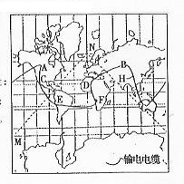
（1）图中C、D、E、F、G地区太阳能丰富的共同原因是（从位置、气候、洋流等方面分析）： 。
（2）图中H点（30°N附近）位于（地形区），其太阳能丰富的原因是。

（3）A、B两地都位于北纬40°－60°之间，其太阳能丰富的原因分别是：
A地 ；
B地 。

专题四自然资源与自然灾害专题训练（二）
一、选择题：
中哈输油管线（中国新疆阿拉山口――哈萨克斯坦阿塔苏输油管线）于2004年9月28日开始铺设，管线全长1000公里。据此回答1－4小题：
1、中哈输油管线铺设过程中，沿线需要注意的主要生态问题是（ ）
A、水土流失 B、土壤次生盐碱化 C、土地荒漠化 D、气候变暖
2、哈萨克斯坦石油最丰富的地区在（ ）
A、里海沿岸 B、巴尔喀什湖附近 C、额尔齐斯河沿岸 D、北部丘陵
3、中国已经成为石油净进口国。下列措施中，从“开源”方面能有效保证我国石油安全的是：①在海外大力投资石油的开发和经营②加速国内石油资源的勘探与开发③建立国家石油战略储备库④建立多元化的石油进口渠道（ ）
A、①②③ B、①②④ C、①③④ D、②③④
4、目前，我国进口的石油基本上来自中东。为了建立多元化的石油进口渠道，从位置方面考虑，除中东外较为理想的进口石油的地区是（ ）
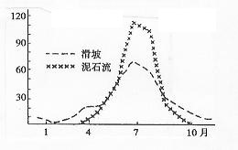
①加勒比海地区②北非③东南亚④中亚⑤俄罗斯
A、①②③ B、①③⑤ C、②③④ D、③④⑤
读地质灾害图示，回答5－6小题：
5、关于该地地理特征的叙述，可能的是（ ）
①地形崎岖②全年降水丰富，年际变化大
③地表基岩广布④地表岩石破碎，松散碎屑物多
A、①② B、②③ C、①④ D、②④
6、该地防御此类地质灾害的主要措施是（ ）
①提高植被覆盖率②修建水利工程③修建护坡工程④清除河道淤泥
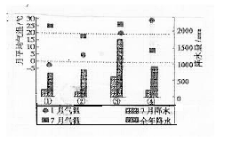
A、①② B、②③ C、③④ D、①③
读“四地区1月、7月气温数值以及四地区的7月、
全年降水量柱状图”，回答7－8小题：
7、四地区中，冬春季节农业生产易受干旱、寒潮影响的是（ ）
A、①地区 B、②地区 C、③地区 D、④地区
8、④地区所属国家可能是（ ）
A、印度 B、巴西
C、中国 D、澳大利亚
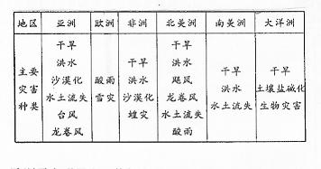
世界主要农业灾害的分布如下表，分析回答9－11小题：

9、欧洲雪灾明显多于其他大洲的主要原因是（ ）
A、草场面积广阔、牲畜多 B、冬季气候温湿，气旋活动频繁
C、冬季气候寒冷，一月均温低于0℃ D、地形以平原为主，地表水源丰富
10、从欧洲和北美洲存在同一项农业灾害，显示出下列何种地理特征（ ）
A、自然资源过度开发 B、工业化程度高
C、受西风带影响降水过多 D、纬度跨度大，农业灾害类型多
11、孟加拉国是全球水患问题最为严重的国家之一，其水患的成因有（ ）
①地势低平②位于赤道，全年多雨③热带气旋频繁侵袭④春季积雪大量融化⑤受印度洋西南季风的影响
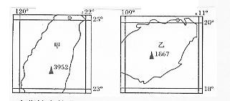
A、①③⑤ B、②③④ C、①②③ D、③④⑤
下图中甲、乙为两个岛屿，读图回答12－13小题：
12、甲岛森林树种比乙岛丰富的主要原因是甲地（ ）
①地跨热量带较多②人工引进森林树种品种较多
③东西部降水差异大④植被垂直分异显著
A、①② B、①④ C、②③ D、③④
13、近年来，乙岛发展成了其所在国最大的
冬季蔬菜生产基地，主要影响因素是（ ）
A、气候条件优越 B、劳动力和土地价格较低
C、政府政策优惠 D、运输条件的改善和保鲜、冷藏技术的发展
二、综合题
14、读图，回答下列问题：
（1）从图中可以看出，我国西南地区是地震和泥石流的多发区，
在川、滇、黔交界地带形成了以地震、滑坡、泥石流为主的灾害系统。试分析其原因。

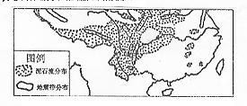
（2）当今世界地质灾害发生的频度和成灾强度不断增大的原因是什么？

（3）横断山区是我国泥石流多发区，试分析泥石流爆发的条件。

（4）图示地区较丰富的能源资源有： 、 。
（5）由于本地区地质灾害密集，在进行大型工程建设时应该注意哪些问题？
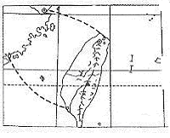
15、读台湾地区图，回答问题：
（1）用板块学说说明台湾多地震的原因。

（2）台湾森林资源丰富的原因是什么？

（3）台湾海盐产量较大，海盐主要产在台湾的什么地方？
这里发展海盐生产的有利条件有哪些？

（4）台湾经济以哪一类工业为主，决定台湾这一经济定位的原因是什么？加强海峡两岸的经济交流对台湾经济的发展有何作用？
专题四自然资源与自然灾害专题训练（一）答案

1、C2、D3、C4、A5、A6、C7、D8、C9、B10、A11、D12、C
13、分析：巴基斯坦位于73.6°E，可以算出巴基斯坦属于东5区，然后根据所求区时＝已知区时＋时区差，可以算出北京时间是11时50分左右。板块与板块之间地壳运动比较活跃，多火山和地震。
答案：（1）11时50分。
（2）该地处于印度洋板块和亚欧板块交界处，地壳运动比较活动。
（3）震级强，震源浅；居民缺乏地震知识和防范意识；建筑物缺乏抗震标准；距离城市较近，人口密集。
14、分析：影响太阳能多少的主要因素有纬度位置、地形、气候等。一般纬度越低，太阳高度角越大，则太阳能资源越丰富；地势越高，则空气稀薄，对太阳辐射的削弱较少，所以太阳辐射量越多，我国的青藏高原由于地势高而太阳辐射量多；另外，气候和天气状况对太阳辐射有较大的影响，阴天多的地区由于云层的反射作用强而使太阳辐射到达地表较少。
答案：（1）位于南北纬20°－30°大陆西岸，沿岸有寒流经过。
（2）青藏高原 海拔高，空气稀薄，对太阳辐射的削弱较少。
（3）地处落基山脉背风坡，降水少，天气晴朗 深居内陆，远离海洋，水汽难以到达。

专题四 自然资源与自然灾害专题训练（二）答案

1、C2、A3、B4、D5、C6、D7、A8、D9、B10、B11、A12、B13、D
14、答案：（1）我国川、滇、黔交界地带地处地中海――喜马拉雅地震带，地壳活动强烈，断层发育，松散碎屑物多，地表植被覆盖差，所以滑坡、泥石流、崩塌等地质灾害频繁发生。
（2）人类活动对自然环境影响越来越大，容易诱发地质灾害。
（3）横断山区山高谷深，地形坡度大；断层发育，岩石破碎，松散碎屑物多；降水量大，多暴雨；地表植被破坏严重。
（4）水能 地热。
（5）大型建设工程要加固，要有防震结构；对于容易发生泥石流的地段尽量避开，或者是对岩体进行加固。
15、答案：（1）台湾处于亚欧板块与太平洋板块的交界处，地壳运动比较活跃，因此多地震。
（2）地处热带、亚热带，山体高大，从山麓到山顶，气候垂直变化显著，分布着热带、亚热带、温带和寒温带的森林。
（3）西海岸地区。 沙滩广布、地处台湾山地的背风坡，日照充足，雨水较少。
（4）出口加工工业。 岛内某些工业原料缺乏，市场狭小。
作用：海峡两岸经济具有互补性。大陆拥有丰富的劳动力资源，经济发展迅速，市场广阔，资源丰富，而台湾则需进口资源；海峡两岸的经济交流可以使台湾的劳动密集型加工工业向大陆转移，促进台湾经济向更高层次发展。

